## Publish gotovog API-ja na IIS

Ovaj dokument sadržI potrebne instrukcije za publish webapi rešenja na IIS verzije 7.5 ili više

Najpre je potrebno Publishovati Api. Uputstvo je prikazano na slici

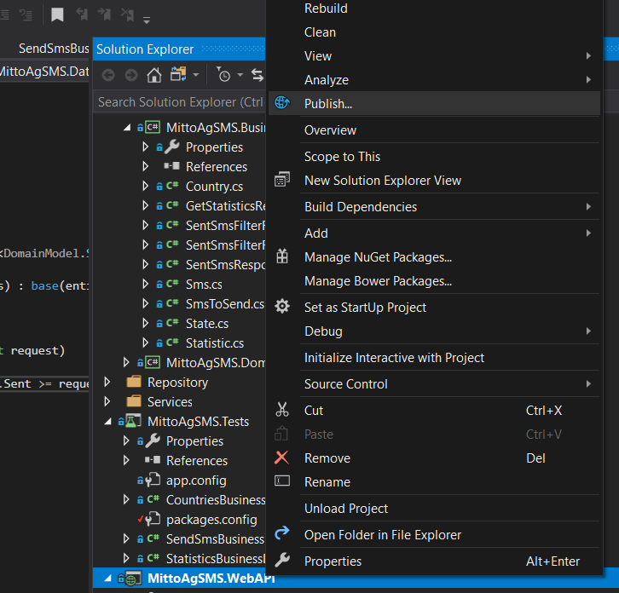

Potrebno je odabrati Folder opciju, kao na slici

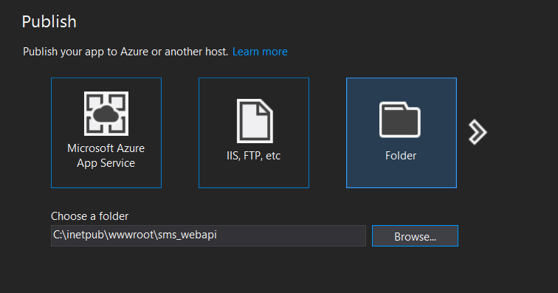

Na IISu je potrebno kreirati novi Web sajt

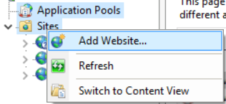

Sa sledećim podešavanjima:

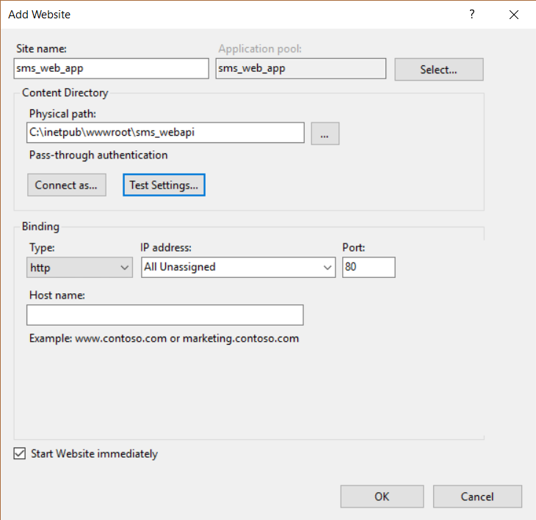

Port 80 može biti zauzet, pa je potrebno odabrati neki drugi. Kreiraće se application pool, pa je potrebno njega podesiti na način sa slike.

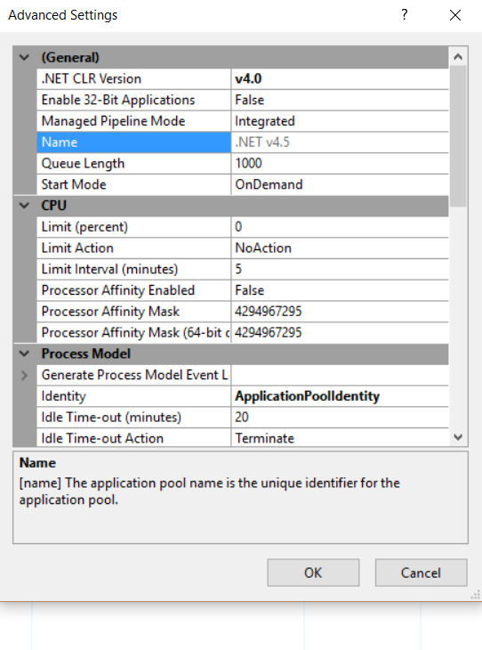Opcija identity

## Pristup bazi pod korisnikom IIS APPPOOL\\ASP.NET v4.0

Po[to koristimo ASP.NET v4.0 App Pool potrebno je da korisnik IIS APPPOOL\\ASP.NET v4.0 bude dodat u bazi Database Server -> Security -> Logins.

Ako nije dodat, potrebno ga je dodati ili će se javiti greška - run time error exception Login failed for user 'IIS APPPOOL\\ASP.NET v4.0'

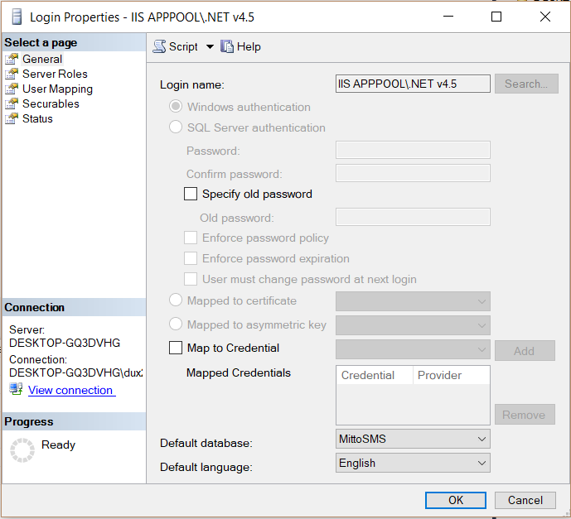

Na ovaj način smo postavili portal na IIS